# DATOS PERSONALES

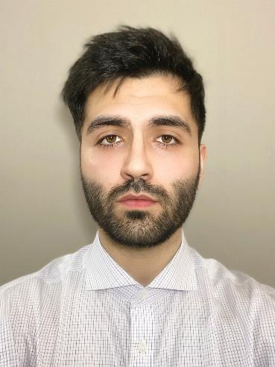

Nombre: Patricio Gangas

Edad: 27 años

Nacionalidad: chilena

Numero de contacto: +569 21781922

Correo personal: [patrickganv@gmail.com](mailto:patrickganv@gmail.com)

# EXPERIENCIA LABORAL

# BHMEDICAL (Actual)

Santiago, San Joaquín, septiembre 2022

**Analista de gestión de operaciones**

* Gestión de programa de ERP
* Participación en el envío y recepción de pedidos.
* Gestión de procesos de compra y venta.
* Gestión/edición de página web y RR. SS
* Desarrollo de estrategias comunicacionales y ventas
* Comunicación con proveedores y clientes

**PLACER SALUDABLE**

Santiago, San Bernardo, marzo 2022/ julio 2022

**Community Manager (remoto)**

* Creación e implementación de estrategias digitales
* Definición de identidad y marca
* Campañas digitales
* Redactar contenido para RR. SS
* Creación de piezas graficas
* Seguimiento de KPIs

# H&M

Santiago, Las Condes, marzo 2021/ diciembre 2022

**Sales Advisor (Part Time)**

* Atención a clientes.
* Asesoramiento de moda.
* Manejo y Reposición de Inventario.
* Diseño y colocación del etiquetado.

# BY GOURMET

Santiago, Duoc UC Sede Alameda, julio 2018/ diciembre 2018

**Cajero**

* Atención a Clientes.
* Responsable de realizar los arqueos de cajas.
* Ventas y Transacciones.
* Reposición de Suministros.
* Apertura y Cierre de Local.
* Traspaso de Turno.

# RIPLEY

Santiago, Sucursal Plaza Vespucio, marzo 2016/ diciembre 2016

**Cajero Integral**

* Atención a Clientes
* Responsable de realizar los arqueos de cajas.
* Ventas y Transacciones.
* Aprobación y Entrega de Avances en Efectivo.
* Reposición de Suministros.
* Apertura y Cierre de Local.
* Validación de Descuentos.
* Responsable de Devoluciones y Anulaciones de Transacciones.

# FOREVER 21

Santiago, providencia, noviembre 2014/ mayo 2015

**Sales Representative (Vendedor)**

* Manejo y Reposición de Inventario.
* Asistente de visual
* Atención a Clientes.
* Servicio Personalizado a Clientes Premium.

# Bodega Distribuidora Rabie

Santiago, Camino a Melipilla, diciembre 2013/ marzo 2013

**Ayudante de Bodega**

* Manejo y Reposición de Inventario.
* Preparación de Cajas Navideñas.

# LIDER

Santiago, La Florida, marzo 2013 / agosto 2013

**Reponedor Part-Time**

* Reposición y Mantención de Escaparates.
* Soporte en la Mantención de Inventarios.

# ALMACENES PARIS

Santiago, La Florida, noviembre 2012/ Marzo 2013

**Promotor de Perfumería Part-Time**

* Representante de la marca Antonio Banderas.
* Atención a Clientes.
* Ofrecer Promociones.

# FORMACIÓN ACADÉMICA

**Titulo Universidad/instituto Fecha**

|  |  |  |
| --- | --- | --- |
| Ingeniería en Marketing (Actual) | DUOC UC | Ex. 2022 |
| Diseño Gráfico (Incompleto) | DUOC UC | 2015 |

# HERRAMIENTAS

Microsoft Excel, Microsoft Word, Microsoft Power Point, Adobe Photoshop y Adobe Illustrator